НАЦІОНАЛЬНИЙ ТЕХНІЧНИЙ УНІВЕРСИТЕТ

«ХАРКІВСЬКИЙ ПОЛІТЕХНІЧНИЙ ІНСТИТУТ»

Кафедра «Обчислювальної техніки та програмування»

Звіт з лабораторної роботи №5

Тема: «Циклічні конструкції»

Виконав:

ст. гр. КІТ-120в Львов Артем

Перевірив:

Бульба С.С.

Харків 2020

**Лабораторна робота №5. Циклічні програми**

**Розробник:**

Львов Артем Сергійович

Студент групи КІТ-120В

16.12.2020

**Загальне завдання:**

Написання циклічних програм

**Обчислення варіанту індивідуального завдання:**

За формулою Nt = ((Nj-1)%C) + 1:

Nt = ((12-1)%5) + 1 = 2;

**Індивідуальне завдання:**

Визначити, чи є задане число простим

**Функціональне призначення:**

Програма отримує певне число, та обчислює, чи є воно простим (тобто ділиться націло тільки на себе і на одиницю.

**Виконання роботи:**

**1.Створення репозиторію:**

Створюю новий репозиторій Lab_05, імпортую туди репозиторій Давидова В.В та клоную до локального репозиторію командою git clone.

**2.Написання коду:**

Пишу код програми у файлі Lab_05/src/main.c

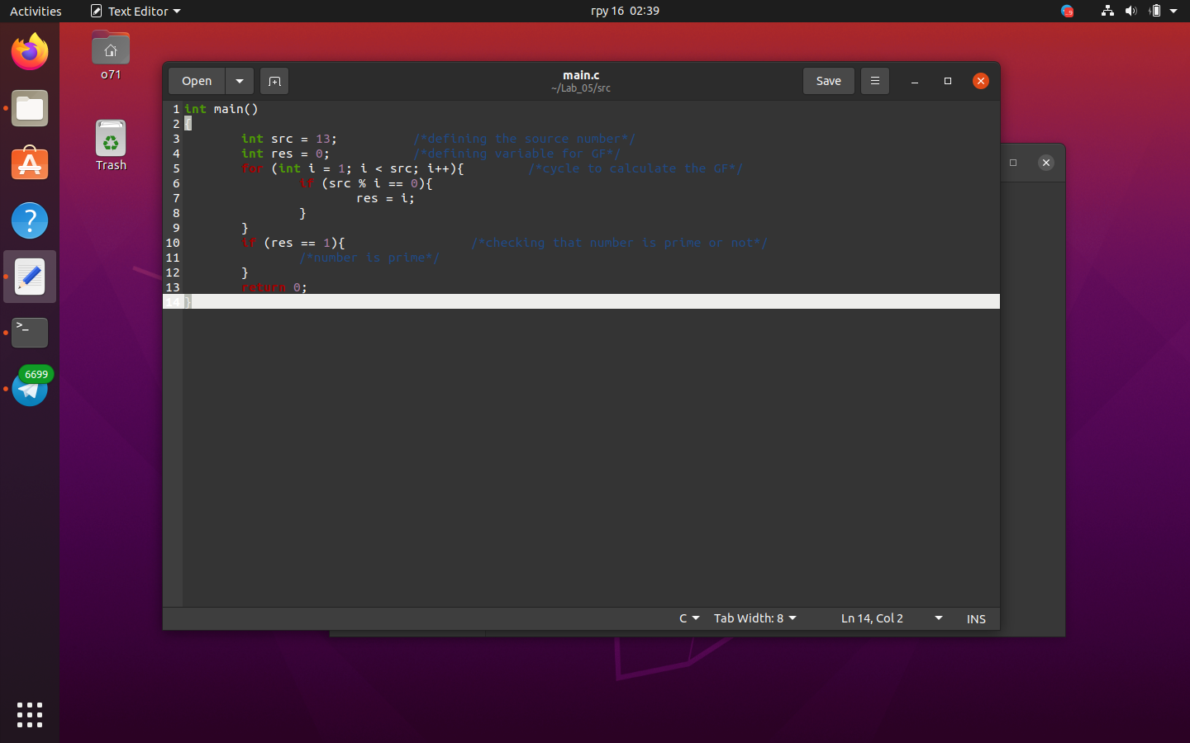

Рисунок 2 – код програми

**2.1. Компіляція проекту:**

Компілюю проект за допомогою команди make clean prep compile:

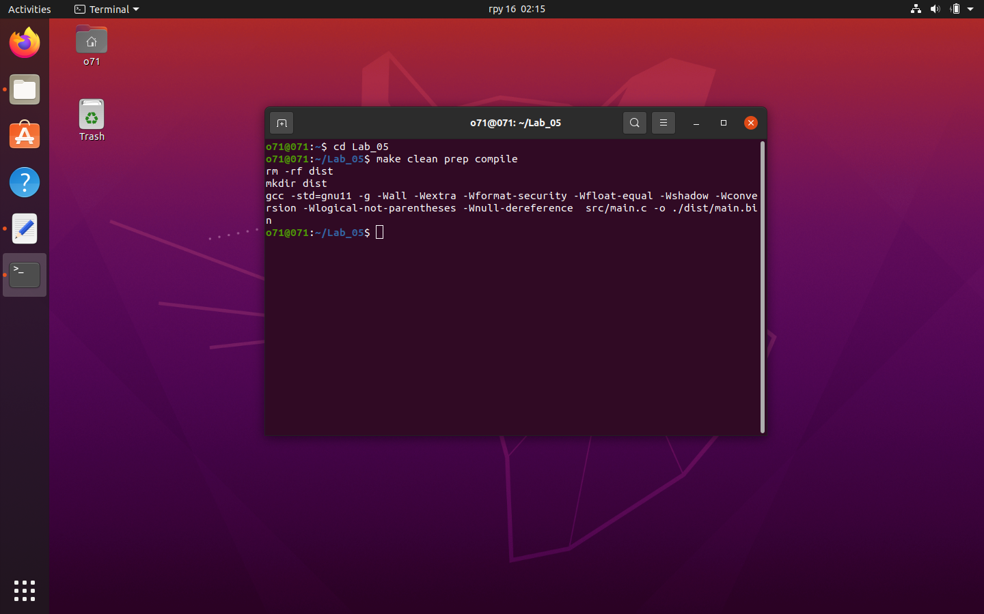

Рисунок 2.1 – компіляція проекту

**2.2. Перевірка за допомогою nemiver:**

Перевіряю роботу проекту командою nemiver ./dist/main.bin

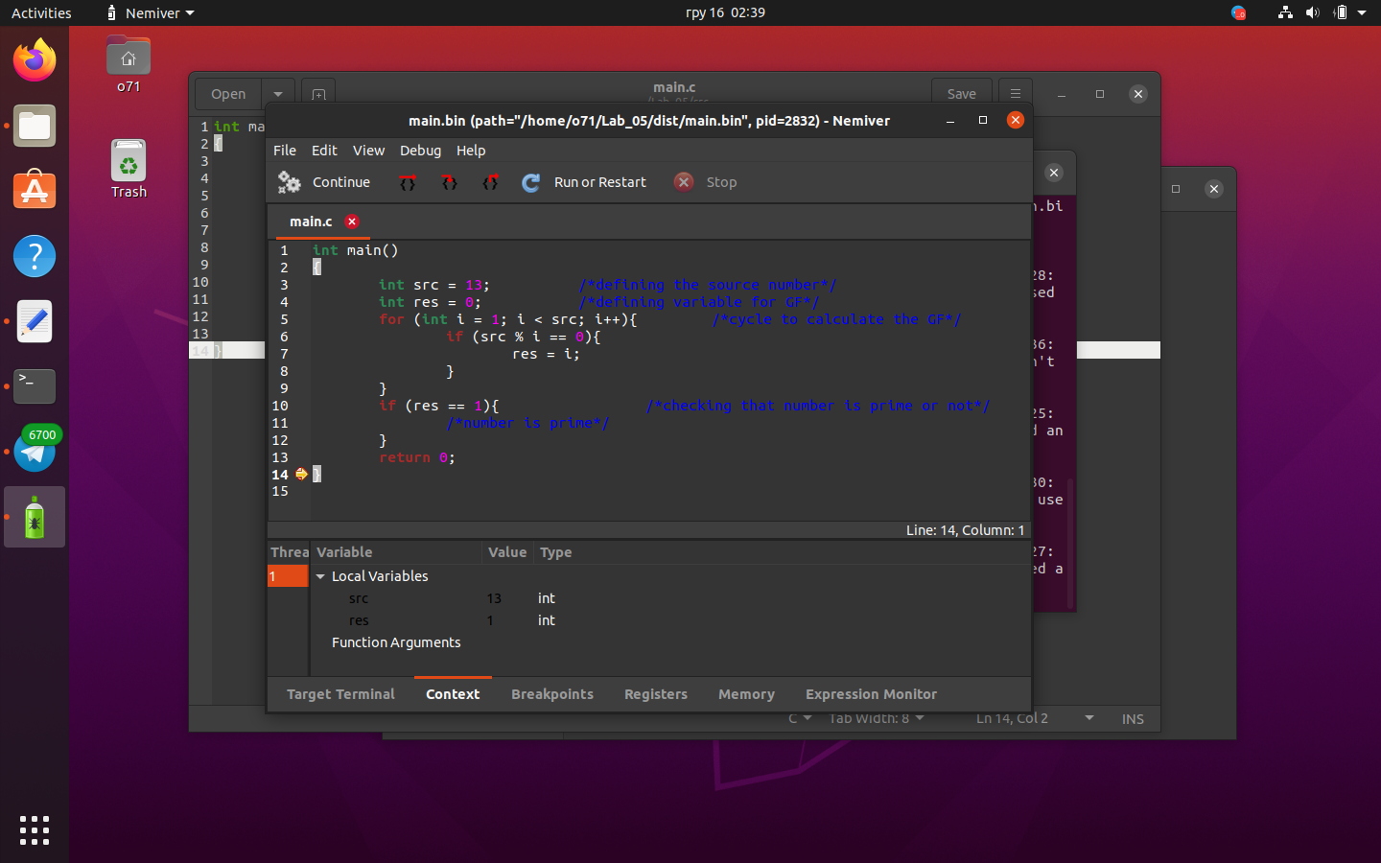

Рисунок 2.2 – вікно nemiver

**3. Завантаження проекту на GitHub:**

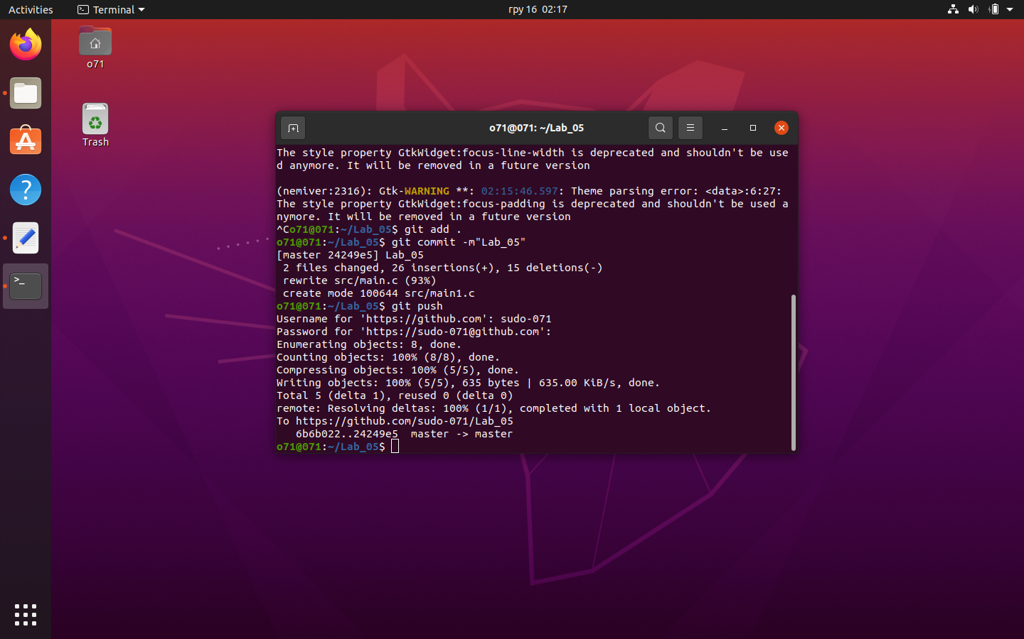

Рисунок 3 – Виконання команд git add, git commit, git push

**4.Наведу графічну блок-схему роботи даної програми:**

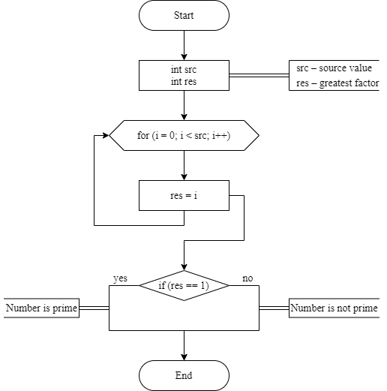

**Висновки:**

Під час розробки цієї програми я навчився користуватися циклічними конструкціями на прикладі циклу for та написав програму що дозволяє визначити, чи є певне число простим.